（第113期）慢读绘本之：细节中的乐趣和秘密——《别烦我》
各位老约翰伙伴：
大家好。又到了我们每周五的 约绘 时间了。在上周的 约绘 中，我们以绘本《这里没有兔子》为例，和大家分享了如何通过 慢读绘本 的“三读法”（一本值得读的绘本至少读三遍）实现三个层次的阅读目标（爱上阅读享受阅读、学习阅读、从阅读中学习），希望能够助力大家更好地阅读绘本。
错过上期分享的伙伴，可以通过以下链接查看往期 约绘 记录：
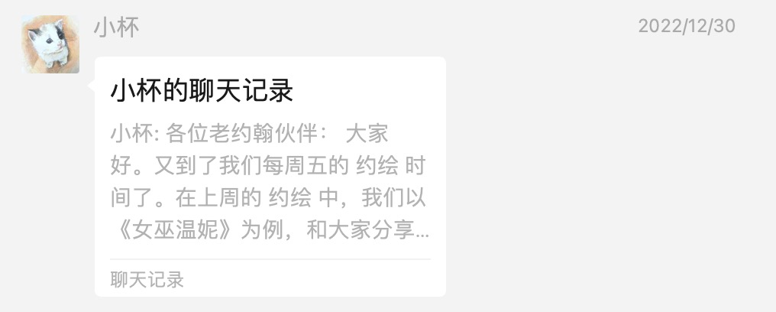
在一个什么都讲究“快”的年代里，阅读也常常会以“量”来计算，无论是年终盘点还是年初做计划的时候，我们也往往会以“一年读了\读多少本书”为标准来丈量阅读。对于阅读来说，“量”固然重要，但对于一些经典的绘本，除了“量”的积累，读出“质”的丰富性同样也是重要的。就像我们上次 约绘 分享的一本绘本至少读3遍，我们读到的、吸收到的肯定跟只读一遍是不一样的。
本期 约绘，我们继续来分享 慢读绘本 的方法之“细节阅读法”——如何从细节里发现更多的阅读乐趣和秘密。大家可能已经发现了，每次讲到“绘本如何读”这个话题的时候，我常常会把“乐趣”放在其他的 功用 前面，是的，对于孩子来说，如果没有乐趣，其他后面的一切都无从谈起。所以，我们要把阅读变得像游戏一样充满乐趣，孩子才会爱读，继续学会读。
还有一点需要提请大家注意的是，不要一讲到“深度阅读”或者“慢读”，大家都会认为这样的阅读跟乐趣无关，认为“深度阅读”或“慢读”只不过是为了让孩子学习到某种知识或者受到某种教育的一种功利性阅读。其实不然，对于孩子来说，除了听故事的乐趣，阅读的乐趣还有很多很多，“思考的乐趣”也是其中之一。
《儿童文学的乐趣》一书中关于“乐趣”的总结，大家可以对照一下，比如说到某种乐趣，你一下子就能想起来的绘本（或其他类型的书）是哪本呢？通过这样的联结，你对阅读乐趣的理解也就更直观了。
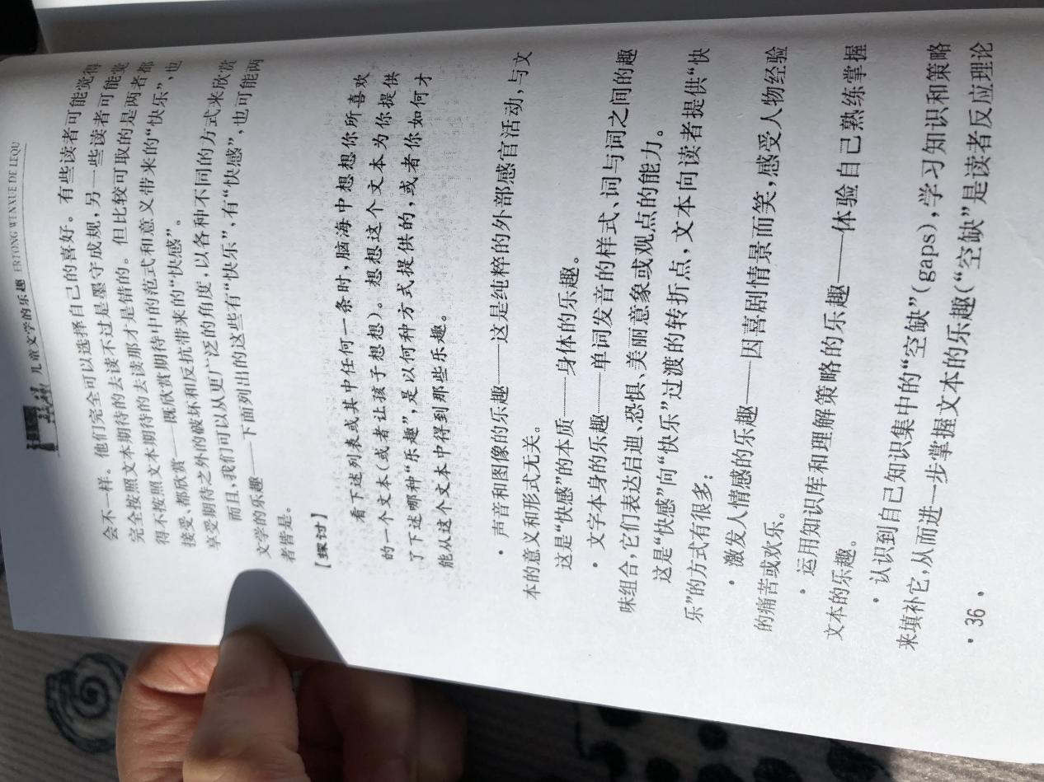
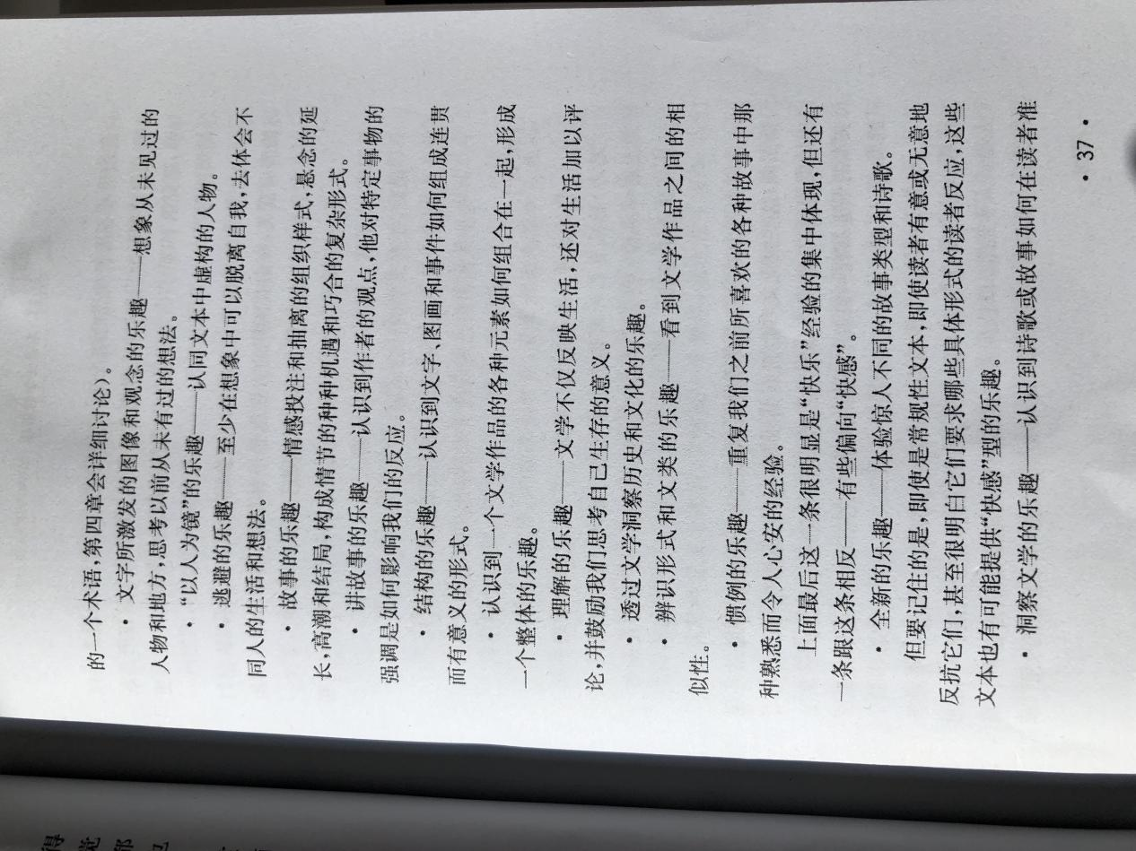
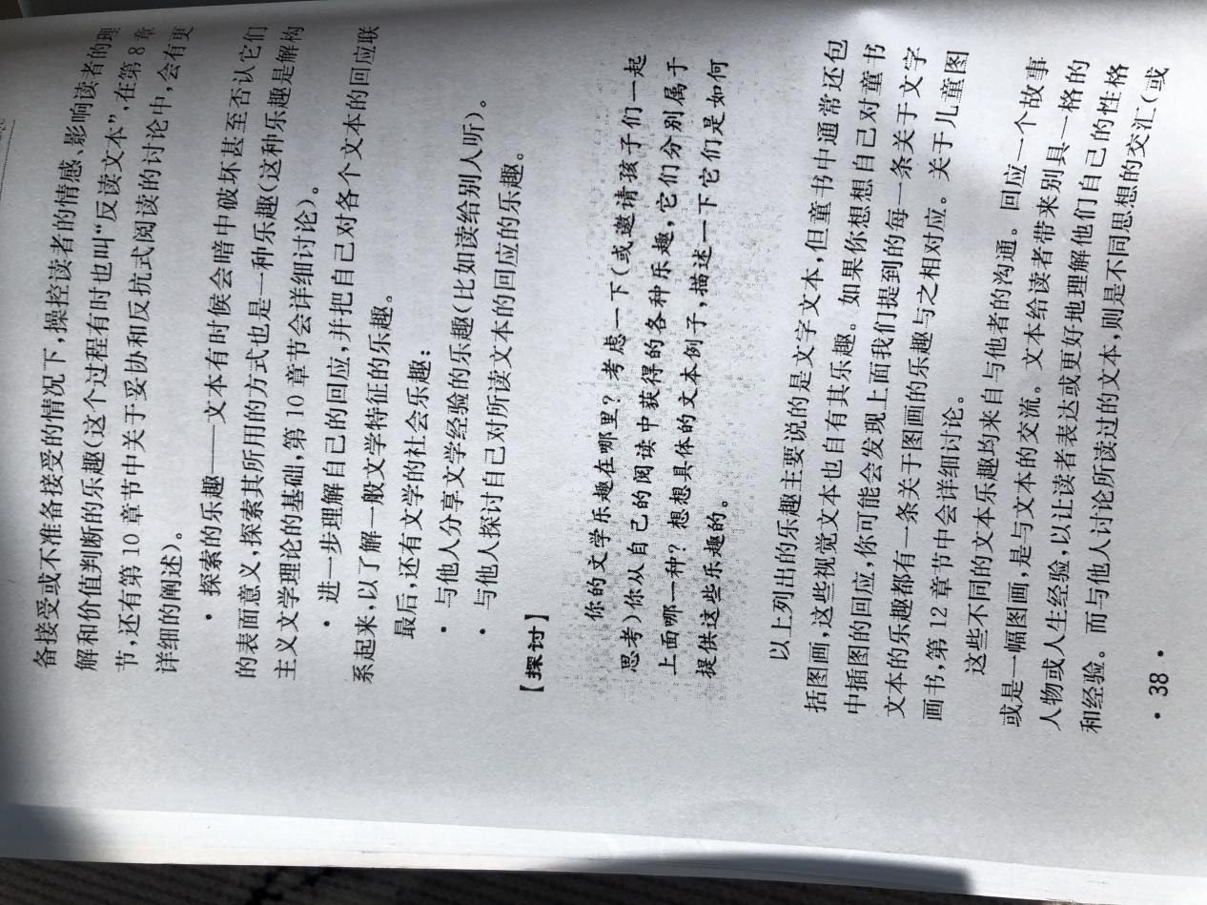
话题分享：慢读绘本之 细节中的乐趣和秘密——绘本《别烦我》阅读分享
关 键 字：慢读绘本 细节 图画 文字
今天我们要和大家一起分享的绘本是荣获2017年凯迪克大奖银奖的绘本——《别烦我》，一本既有民间故事“口感”又带着几份后现代的“科幻”味道的“风味”独特的绘本。
我们先来看一下这本绘本。这是一本很有意思的绘本，可以讲的点也很多，我们今天的讲述，就聚焦在这本绘本的几处有意思也有秘密的“细节”上。
大家可以先读一读这本绘本。
（插入《别烦我》ppt）
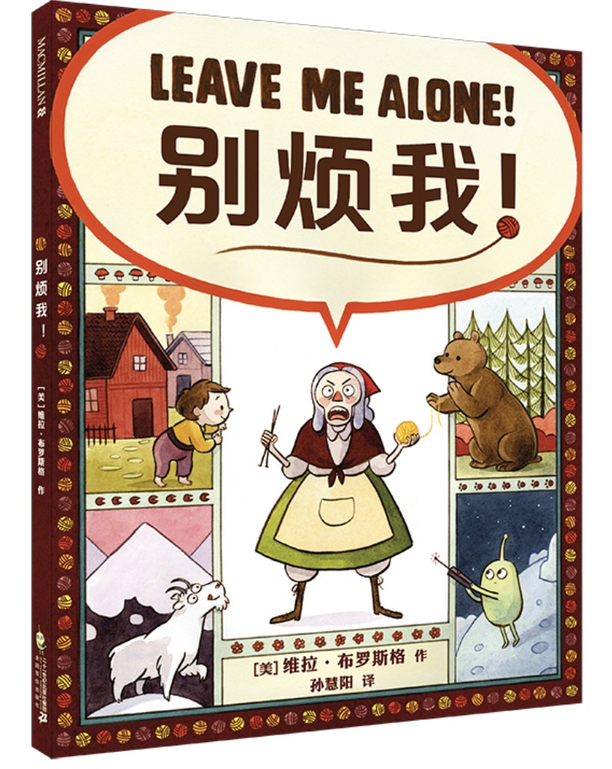
大家读完绘本，试着来回答一下以下这几个问题，我们稍后再来一一“解谜”。有些留意细节我们可以有直接的发现，而有些问题，则需要我们整合相关信息进行推理：
1、你知道老婆婆住在哪幢房子里吗？
2、你发现有只羊跟老婆婆一起去月亮上了吗？
3、你觉得最后在摇椅旁等老婆婆的小女孩是一个什么样的小孩？
4、他们从来没有见过“女人”，读到这句话的时候，你有没有一点奇怪？或者让你想起来了什么？
5、什么是虫洞？虫洞是什么样的？
好，我们一一来解谜：
1、你知道老婆婆住在哪幢房子里吗？
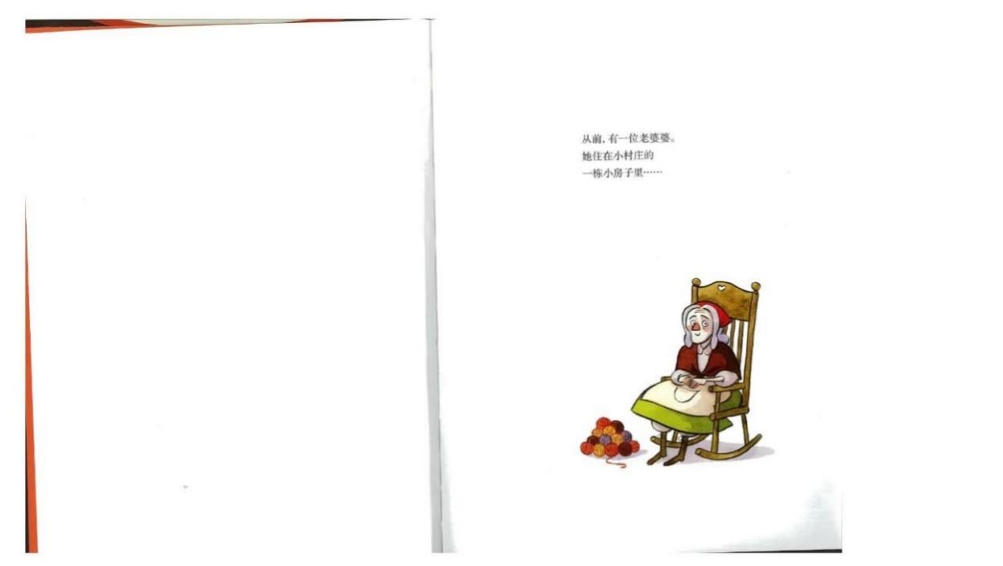
从书中的文字我们可以得知：“她住在小村庄的一幢小房子里......和一大家子人生活在一起。”至于住在哪幢房子里，文字中可没有明说。但是，作者可是明明白白告诉了我们这个信息了的。至于如何找到蛛丝马迹，还是需要我们稍微费一点点神来“破案”的。
好，我们来看一下。
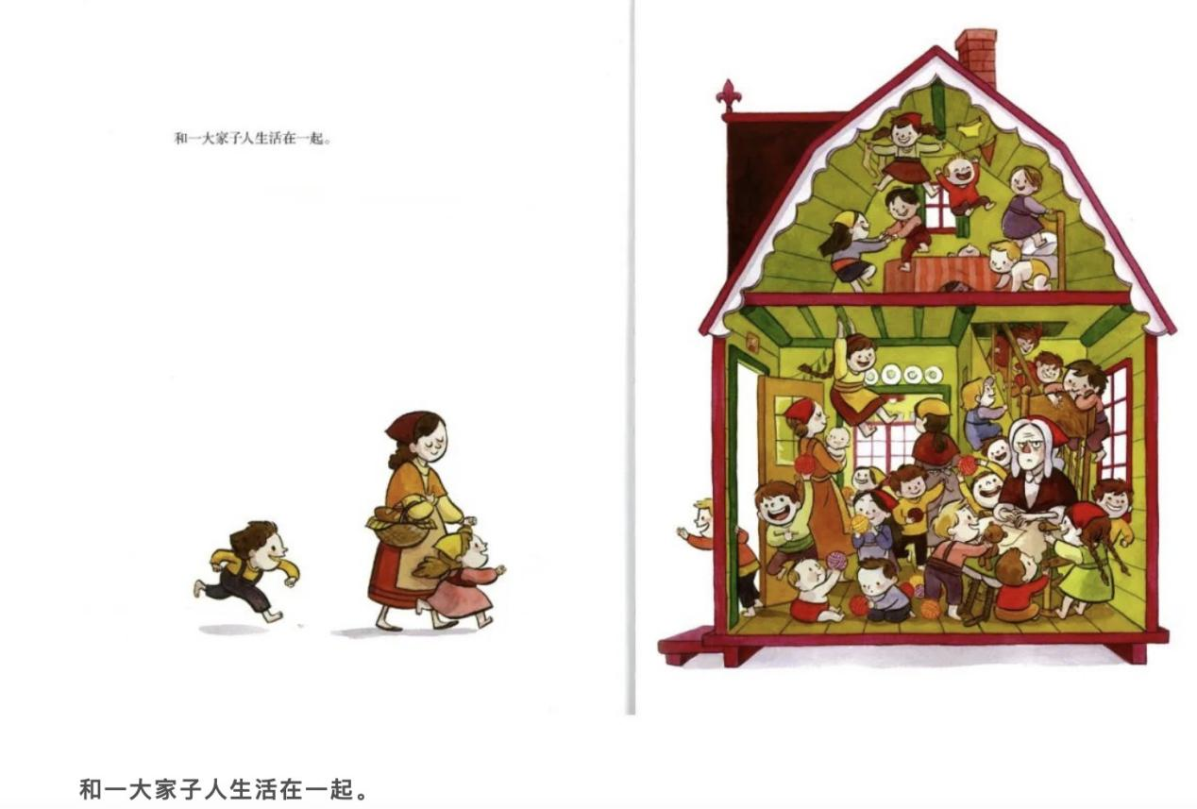
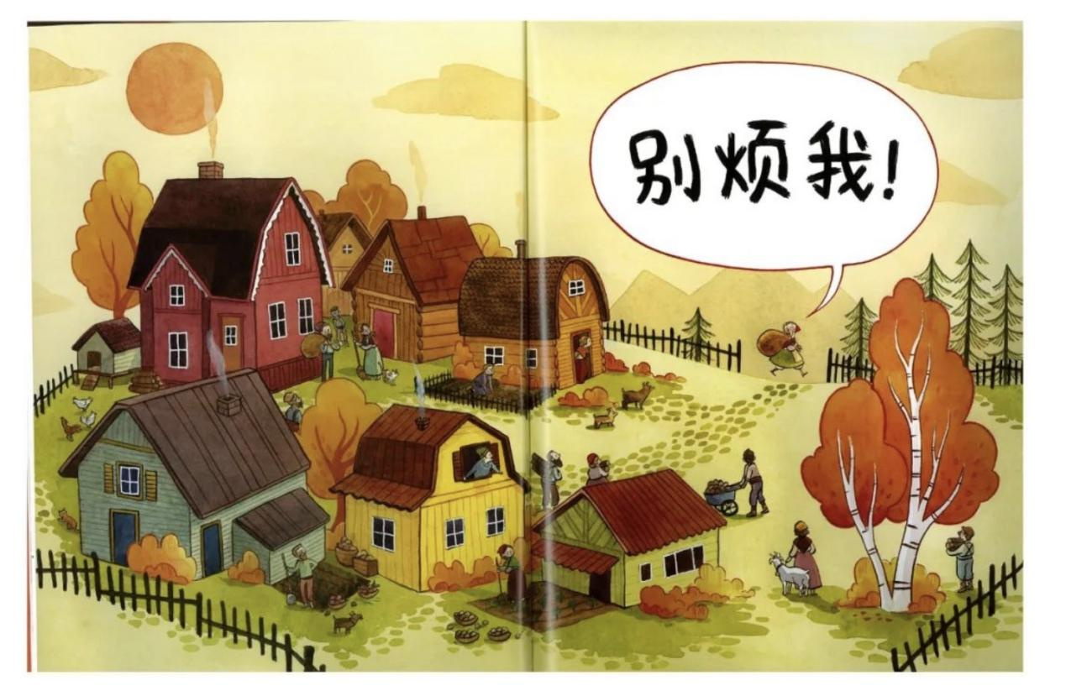
你看出来了吗？——读绘本时只读文字了解故事情节的话，肯定就略过这个细节了（当然了，这个不是特别关键的信息，错过也就错过了。但是，发现作者埋在图画中的这些小彩蛋，不是也很有意思吗？阅读的过程也变得更有趣，当然不仅如此：）。
当我们和孩子一起阅读、提出这个问题的时候，首先孩子是需要找到一个解决这个问题的切入点，他需要知道从哪里下手，迅速把相关的两点连成一线，这不正是我们解决问题的一个思路吗？
（1）找到有老婆婆住的房子的画面
（2）观察这座房子的特征
（3）跟老婆婆离开家时的全景图去比对，找到跟（1）老婆婆房子特征相同的那所房子。
这个“找一找”的游戏，既是阅读的乐趣，也有种让孩子像神探一样破案的乐趣。这不也是训练孩子逻辑思维能力的一种方式吗？
顺便延伸一下，在这幅全景图中，感觉老婆婆一家就像住在桃花源一样，小村庄一幅芳草鲜美、鸡犬相闻、安居乐业的景象。而在这些漂亮的小房子中，又数老婆婆住的那幢房子是最大最漂亮的，且在比较中心的位置，从这些信息，我们是不是可以推断出老婆婆的这一大家子生活很和美呢？这些细节都与老婆婆虽然嘴上一直说着“别烦我！”然后扛起大口袋离家出走，看似对吵闹的家人很厌烦、实则是想找个地方赶快为家人准备好过冬的毛衣的急切爱心相关，也在暗中与绘本要表达的主题作了很好的呼应。
图画中的这些信息，可以一掠而过，也可以慢慢读、细细品，读出了图画中的这些信息表达的意趣，对于读者来说，也是一件乐事呢。
2、有只羊跟着老婆婆一起去了月亮上面，你发现了吗？
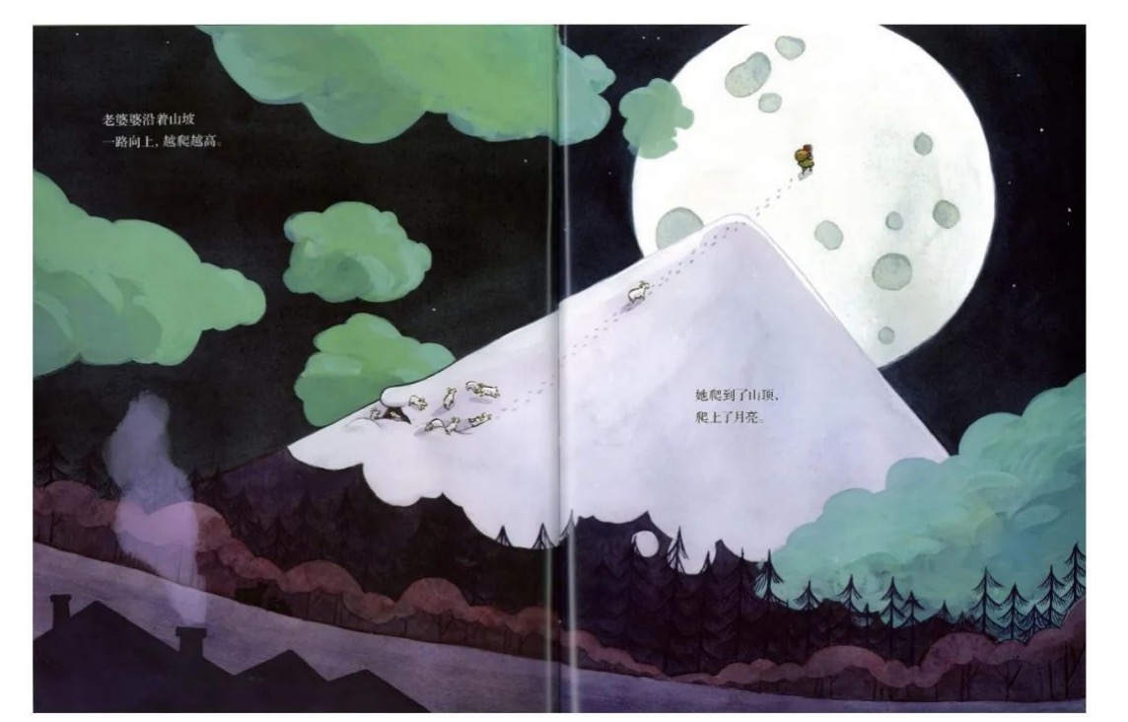
仔细看的话，你会在后面好几处再次发现这只羊。通过这些细节的发现，不仅会让阅读更有乐趣，而且，你也会惊叹创作者的细密，一个优秀的创作者不会有一处闲笔，更不会有让一处脱线、留下破绽。常常看到后面你会发现，所有前面暗中埋下的线头，都会在后面暗中合上，只是需要阅读者有一双发现的眼睛、细密的心思和缜密的推理。
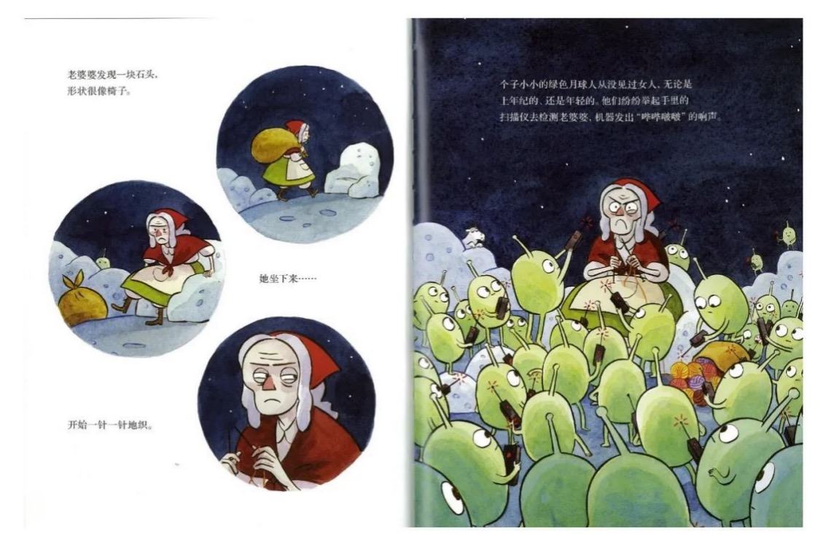
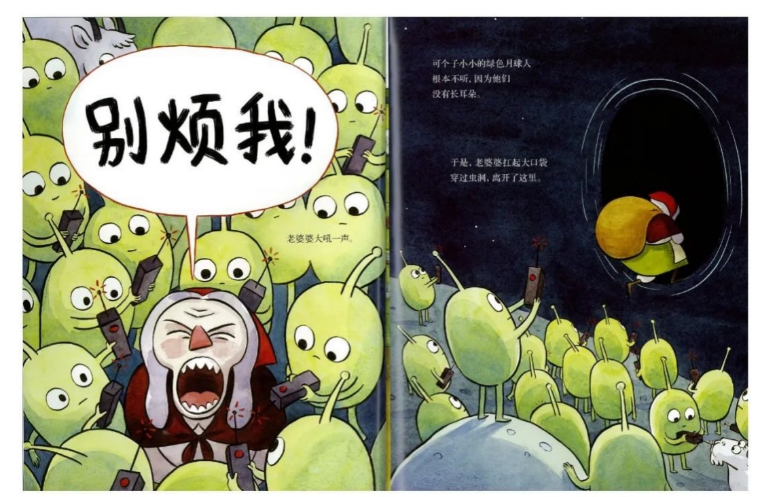
当然，阅读细节除了乐趣（跟着创作者的思维，把线头一一解开，那种思维上的解题般的快感，是无与伦比的：）；也是培养和锻炼阅读者逻辑能力的一个很好的方式（一遍遍的回看，直到把所有的线头都理顺，很容易进入心流状态。尤其是读那种细密的经典情境认知类绘本。比如《四季时光》系列。）
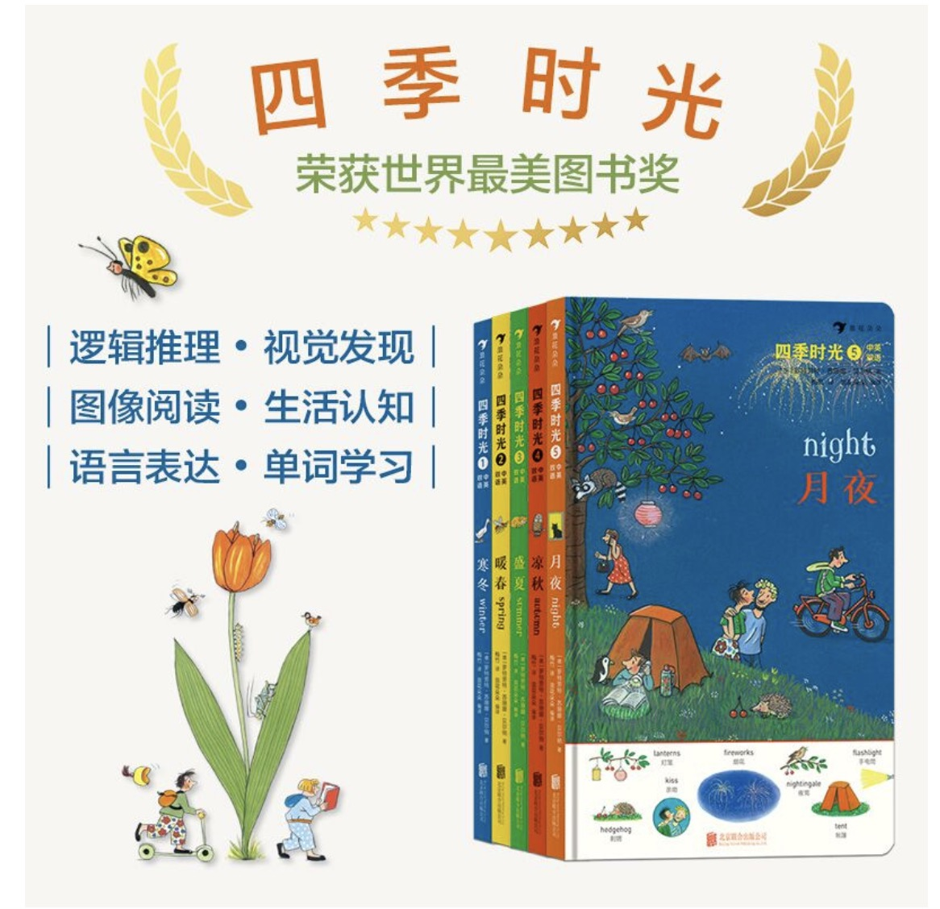
3、你觉得最后在摇椅旁等老婆婆的小女孩是一个什么样的小孩？
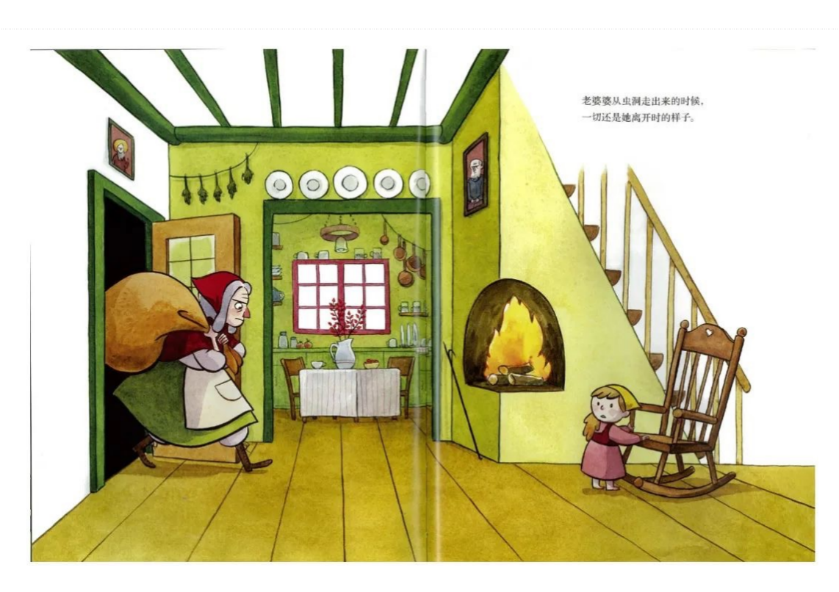
知道这个独自在摇椅旁的小女孩第一次出现是什么时候吗？（在哪一页？）
还能在哪些画面里找到这个小女孩？
在那些小孩们疯玩疯闹的场景里，你能找到这个小女孩吗？
把这些联系起来，再加上小女孩的表情、动作，你就会发现，这个小女孩可能是这个看上去有点怕人、有点厉害的老婆婆特别偏爱的一个乖乖小孙女。
如果你有兴趣一一翻回去看的话，就像看 十四只老鼠 系列那样，你就能看到小孩子们的性格。那个小女孩是疯丫头？哪个小孩专门捣乱？——找找看吧。可以看很久呢。
4、“他们从来没有见过 女人，无论是上年纪的，还是年轻的。”——这句话读起来会给奇怪或好奇的感觉吗？
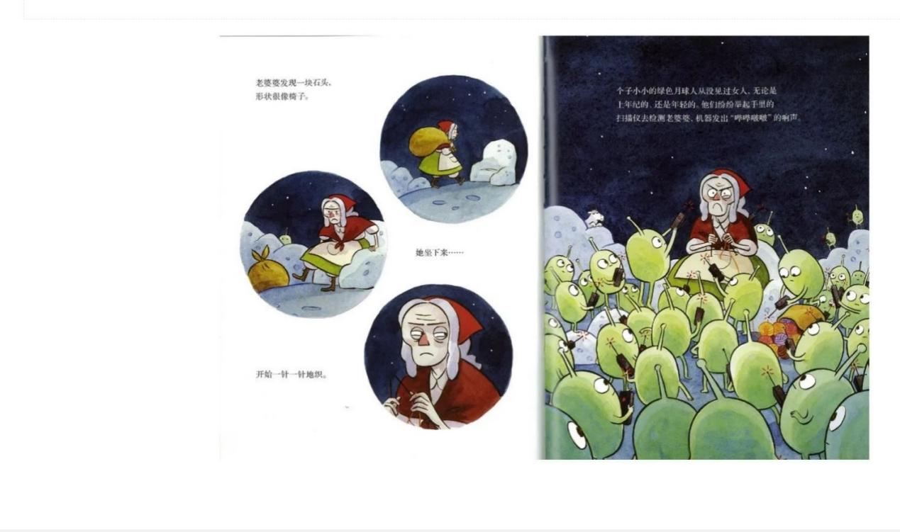
作为一个敏感的阅读者，读到这里的时候，你是应该有这个敏感去发现这个语言表达上的细节的。引导孩子去关注这一点，或者说回答孩子的提问（因为可能有的孩子听到这里的时候就会问：为什么这里会说“他们从来没有见过女人，无论是年轻的还是年老的。”难道他们见过男人吗？
——这里为什么不说“人”？——因为自从人类登月以来，有多名宇航员曾经登上过月球，但都是男性，截至目前，还没有一名女性登上过月球。所以这虽然是一个虚构故事，但这里还是尊重史实的。再往深处想一想，有没有一点女性主义的意味在里面呢？
那么我们就可以从这一点细节稍微展开一点去跟孩子讲讲关于登月那些事，如果孩子有兴趣的话，读完书也可以专门给孩子找一些关于登月的书或者相关影像资料。读一本书不仅仅应该局限在这一本书上，一本好的书是有可能从一个线头拉出一串惊喜来的，阅读就是这样一步步帮孩子打开视野，不断从我们熟悉的经验走向陌生领域，扩大孩子的认知的。）
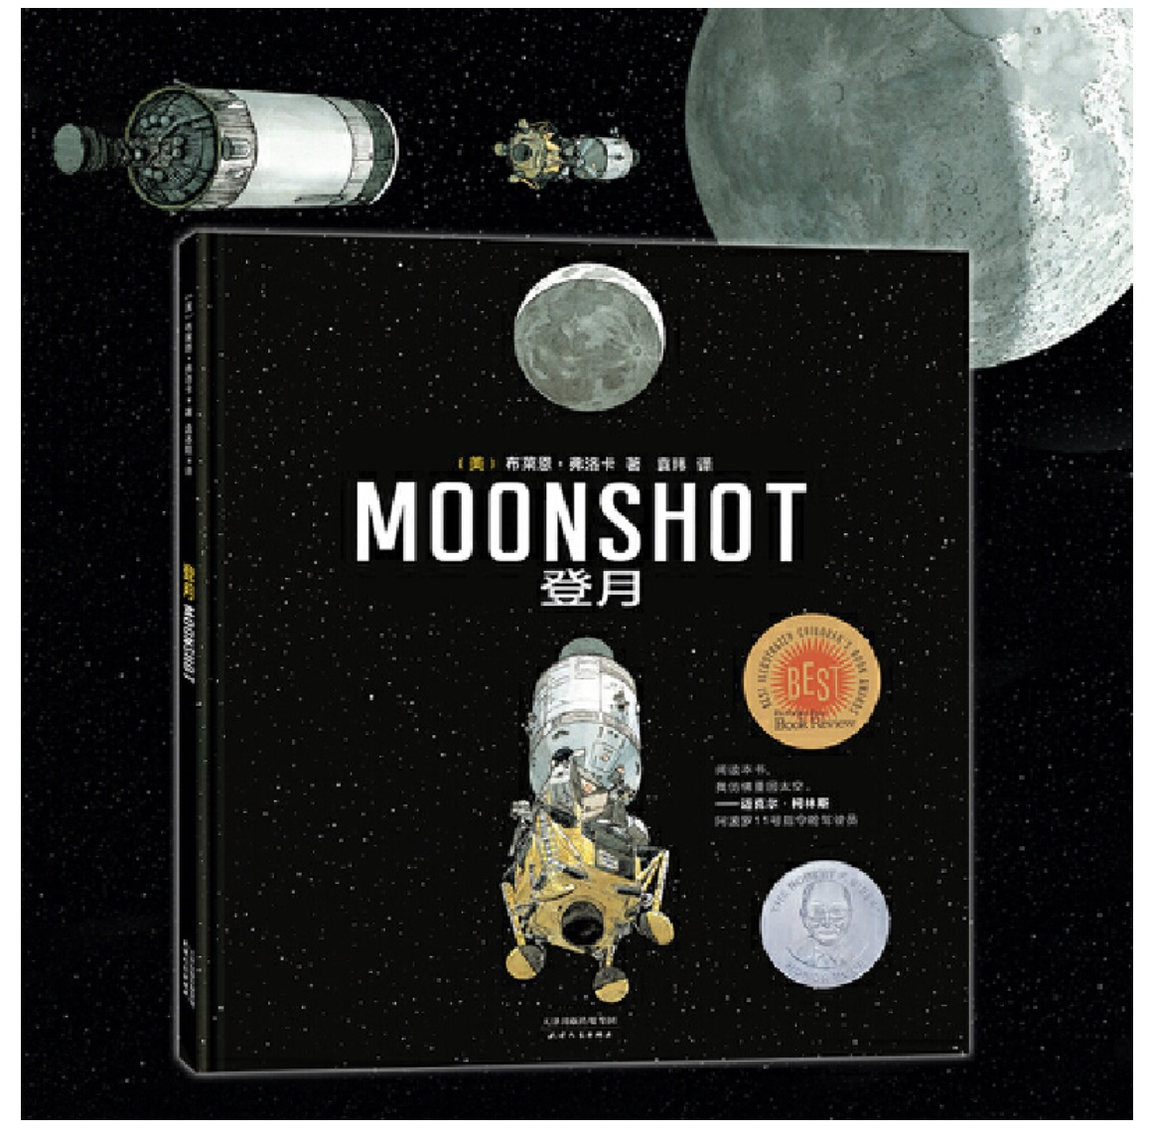
我们也由此可以看出，所谓“细节”，不仅包括图画中的细节，同时也包含文字中的细节，相比较图画中的细节，很多时候文字中的细节更难发现，不留心、看不见。就像经常会有绘本译者会说，虽然绘本文字很少，但极难翻译，也是这个道理。如何既传递出原文的意义，又符合孩子的阅读习惯，最好还要能表达出原文中的气蕴，这些都是很考验一个译者功底的。所以绘本中很多语言文字方面的细节，也是值得阅读时深究的，很多时候会有意想不到的发现。
5、虫洞
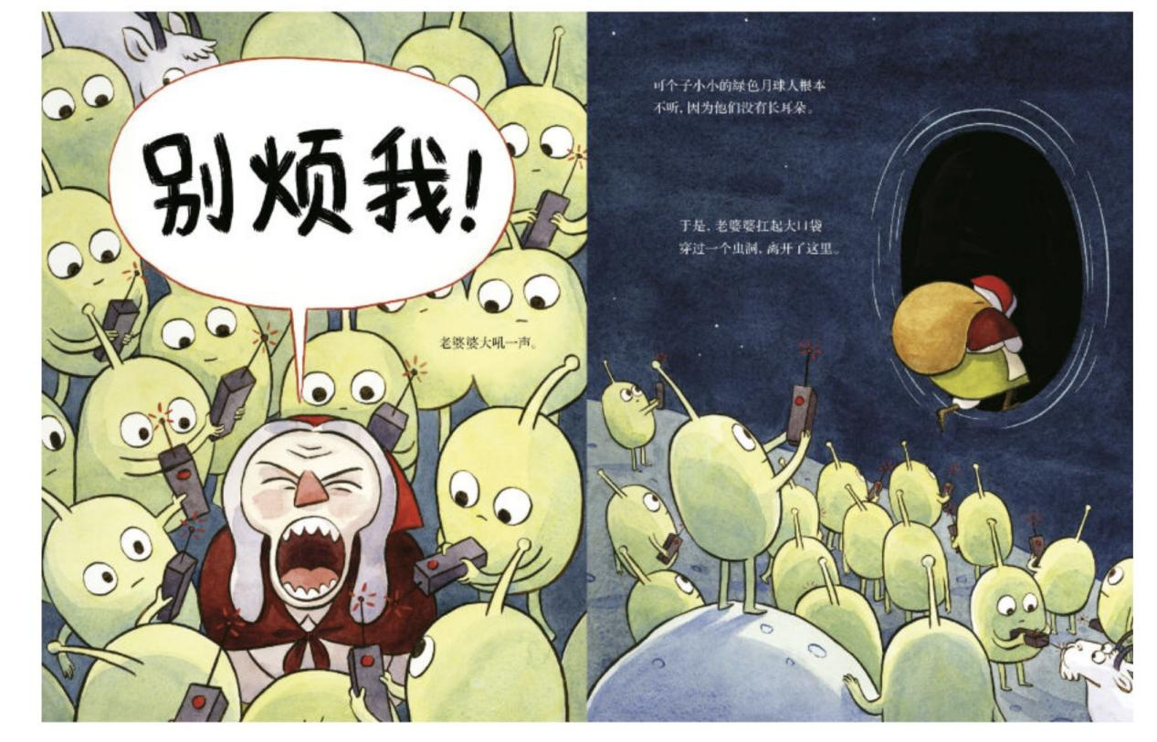
这本绘本特别有意思的一点是，老婆婆在月球上不堪绿色月球人的骚扰之后，穿过一个虫洞，到了另外一个空间。然后又离开这个虫洞，回到家里。读到这里，孩子们肯定会忍不住问，什么是虫洞？是有很多虫子的洞吗？——先不忙着给孩子解释，反正我觉得解释也是解释不清楚的。就包括我，百度来的关于虫洞的解释，每个字都认识，但还是不能用自己的话来说明虫洞到底是什么。那么我们不妨“以其人之道还治其人之身”，借助绘本中的图文细节，和孩子一起来看看到底什么是虫洞。
故事中的虫洞：先结合书中的图文信息，总结一下，虫洞是什么样的？
黑黑的，什么都没有，很安静，月亮上有到虫洞的入口，还可以到另一个虫洞，回到家（地球），一切还像原来一样。
通过以上信息，大概知道虫洞是什么样的了吧？
关于虫洞的科普：https://mp.weixin.qq.com/s/EywvDjOuDdR2O7yENYICvg
仅仅通过这本绘本中5个小细节的阅读，这本绘本是不是更立体更丰富，读起来更有趣了？同时在阅读的过程中，也可以通过这样的细读图文，培养孩子的专注力、观察力和逻辑推理能力。
好了，我们总结一下今天的 慢读绘本之细节中的乐趣和秘密 的主要内容：
1、慢读绘本，既有乐趣，也有用处。
2、绘本中的细节不仅在图画中，也在文字里。
3、理清藏在绘本中的细节，就像一个破案的过程，考验脑力，也锻炼思维能力。
4、细节也可以成为打开未知的线头，从细节出发，扩大新视野。

